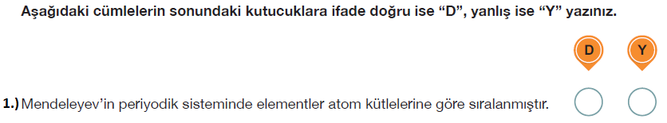
https://www.sorubak.com/

Aşağıdaki noktalı yerlere uygun kelimeleri yerleştiriniz.
Aşağıdaki çoktan seçmeli soruları cevaplayınız.
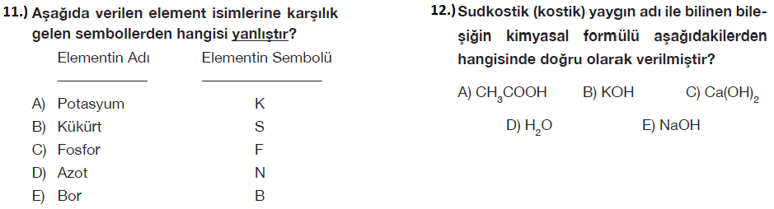
https://www.sorubak.com/
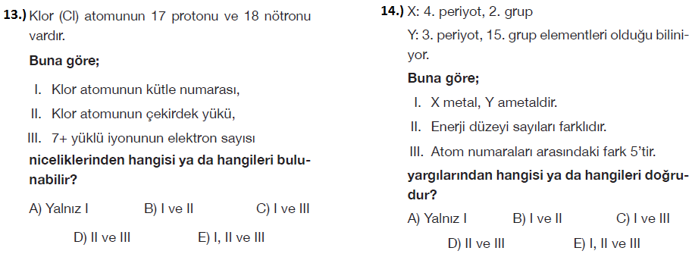
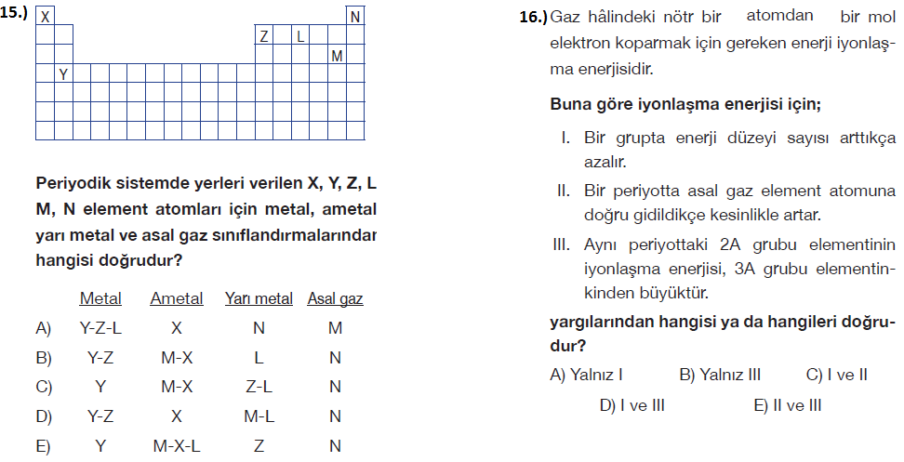
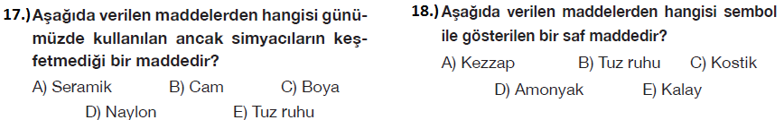
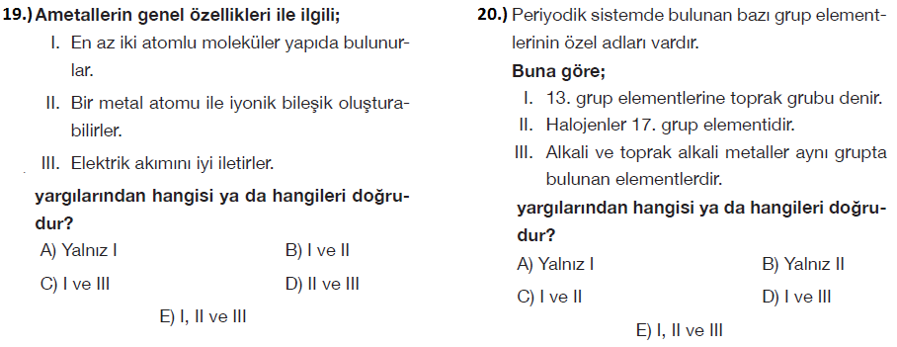
Süre: 35 dk. BAŞARILAR
Not Baremi: Her soru 5 er puandır. Kimya Öğretmeni

